专利资助(PCT专利、国内发明专利)

服务指南

**一、服务对象**

自然人、企业法人、事业法人、社会组织法人、非法人企业、其他组织

**二、事项类型**

公共服务

**三、设立依据**

《河北省专利资助使用管理办法》

**四、实施机构**

秦皇岛市市场监督管理局

**五、办理条件**

符合河北省市场监督管理局规定资助方向和范围。

**六、申请材料**

专利资助公共服务；

申请人需提交下列材料：

|  |  |  |  |  |  |
| --- | --- | --- | --- | --- | --- |
| 序号 | 提交材料名称 | 原件份数 | 复印件份数 | 材料来源 | 特定要求 |
| 1 | 按申报系统要求提交材料。 | 0 | 0 | 申请人自备 | 网上上传(1、对授权的中国发明专利，申请人填报相关信息后，系统会就以下情况自动判断并即时反馈结果：（1）申报专利是否真实、有效（2）申报专利授权日期是否符合要求；（3）申请人与第一专利权人名称是否一致。2、对授权的中国发明专利，申请人填报费减信息时，系统默认享受费减政策。如未享受费减的，需改选并上传专利缴费通知书。3、对授权的PCT专利，申请人按要求填报相关信息外，还要上传专利授权证书（PDF格式）。4、因单位名称变更致使申请人与第一专利权人名称不一致，造成申报时提交不成功的，可通过申请人所在区域的市级市场监管部门向省局提交相关证明文件。5、申请人填报信息应真实、准确，上传图片应清晰，特别是单位名称、开户银行、行号、账号等财务信息，填写后须反复核实，做到准确无误。如因填报不准确或图片不清晰，致使审核不通过或资金拨付不到位的，损失自负。) |

**七、办理方式**

窗口受理：

秦皇岛市海港区红旗路233号秦皇岛市政务服务大厅2楼25号窗口。

网上申报:

全国一体化在线政务服务平台河北政务服务网（https://zwfw.hebei.gov.cn/hbjis/front/login.do?uuid=m6ru4qaOaYr3&userType=2&gotoUrl=）。

河北省市场监督管理局网上办事平台(http://s.hebamr.cn/bsdt)进行网上申报。

**八、办理流程**

（一）流程图

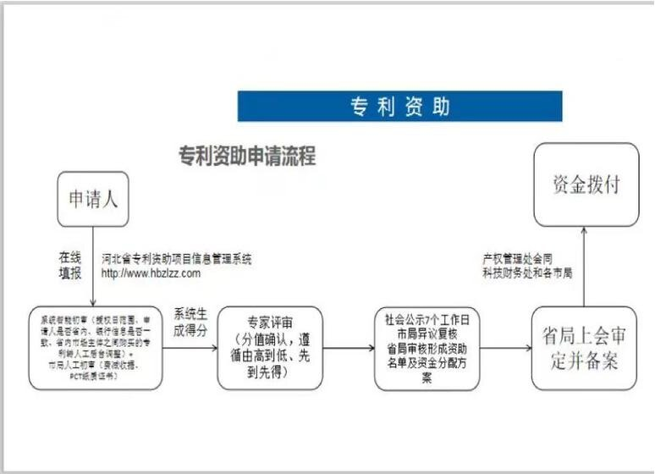

（二）办理程序

1、申报：申请人在线申报。

2、审核：市级审核、专家审核。

3、公示：向社会公示。

4、拨款：资金拨付，省局按评价结果进行资助。

（三）特别程序

无

**九、办理时限**

（一）法定办结时限:180个工作日

（二）承诺办结时限:120个工作日

**十、收费依据及标准**

（一）收费项目:暂无

（二）收费依据:暂无

（三）收费标准:暂无

**十一、结果送达**

网上送达。

**十二、行政救济途径与方式**

无

**十三、咨询方式**

（一）现场咨询

秦皇岛市海港区民族里6号秦皇岛市政务服务大厅3楼窗口。

（二）电话咨询

0335-3655160

**十四、监督投诉渠道**

（一）现场监督投诉

秦皇岛市政务服务大厅一楼“办不成事”反应窗口。

（二）电话监督投诉

0335-3651901

**十五、办理地址和时间**

地址:秦皇岛市政务服务大厅(民族路6号)

时间:星期一至星期五:秋冬春季(9月1日~5月31日)上午8:30~12:00，下午13:30~17:30;夏季(6月1日~8月31日)上午8:30~12:00，下午14:30~17:30，法定节假日除外。

**十六、办理进程和结果查询**

现场查询：

秦皇岛市海港区红旗路233号秦皇岛市政务服务大厅2楼25号窗口。

网上查询：

全国一体化在线政务服务平台河北政务服务网（https://zwfw.hebei.gov.cn/hbjis/front/login.do?uuid=m6ru4qaOaYr3&userType=2&gotoUrl=）。

河北省市场监督管理局网上办事平台(http://s.hebamr.cn/bsdt)进行网上申报。